Berufsfachschule Basel
Search results for "Deutsche Belletristik"

 | Author / Title | Place, Editor, Year | Medientyp | Call number / Availability
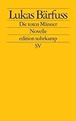 | Bärfuss, Lukas 1971-  Die toten Männer : Novelle | Frankfurt am Main : Suhrkamp, 2002 | Belletristik | BÄRF  available

